NGÂN HÀNG TMCP ĐẦU TƯ VÀ PHÁT TRIỂN VIỆT NAM
TRUNG TÂM NGÂN HÀNG SỐ
-----------------------------------
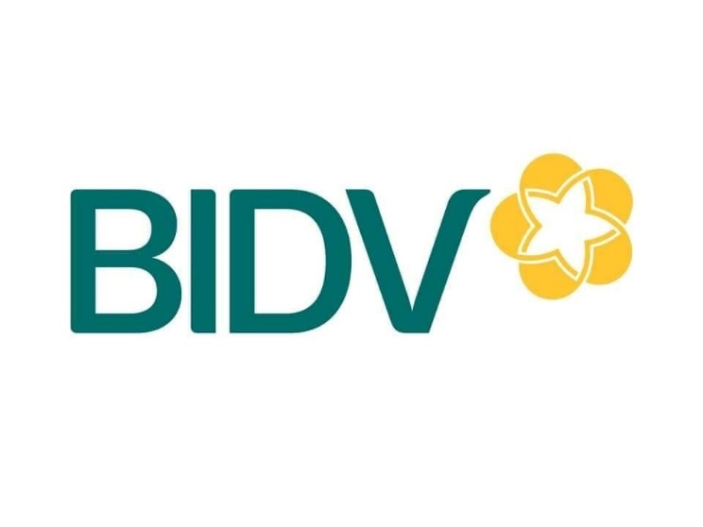

YÊU CẦU SƠ BỘ
API KẾT NỐI THANH TOÁN HÓA ĐƠN

HÀ NỘI – 2025

Nhật ký
Phiên bản | Ngày thực hiện | Người thực hiện | Người kiểm duyệt
1.0.0 | 30/06/2020 | Ngô Hải Anh | Nguyễn Mạnh Thắng
1.0.1 | 10/06/2021 | Trần Việt Anh | Nguyễn Mạnh Thắng

Mục Lục
A. Danh mục từ viết tắt/ thuật ngữ 4
B. Giới thiệu chung 6
1. Mục đích tài liệu 6
2. Phạm vi sử dụng tài liệu 6
C. Câu hỏi khảo sát 7
I. Sơ bộ về NCC 7
II. Giải pháp quản lý hóa đơn của NCC 7
III. Trong trường hợp NSD có nhiều hóa đơn trong một đợt thanh toán. 8
IV. Thông tin về API TTHĐ của NCC 9
Nếu NCC đã có API 9
Nếu NCC chưa có API 9
D. Thông tin liên lạc 11

Danh mục từ viết tắt/ thuật ngữ
Từ/ thuật ngữ | Ý nghĩa | Ghi chú
KH | Khách hàng
NCC | Nhà cung cấp dịch vụ | Cũng là bên tạo hóa đơn
NSD | Người sử dụng dịch vụ (KH của NCC)
TTHĐ | Thanh toán hóa đơn
Vấn tin | Là thao tác tìm kiếm thông tin NSD và/ hoặc chi tiết hóa đơn chưa thanh toán (còn nợ)
Gạch nợ | Là thao tác thay đổi trạng thái hóa đơn từ chưa thanh toán (còn nợ) thành đã thanh toán (hết nợ)
Thu hộ kết nối trực tiếp tới NCC | - NSD khởi tạo yêu cầu vấn tin, hạch toán và gạch nợ từ các kênh giao dịch của BIDV (quầy, website, app, POS, ATM, vv.).  - BIDV kết nối trực tiếp vào hệ thống của NCC (thông qua API) để vấn tin hóa đơn và gạch nợ. | Tên gọi khác: Thu hộ Online
Thu hộ qua kho iBank | - Theo định kỳ, NCC upload thông tin phục vụ thu hộ (số tài khoản NSD, số tiền, nội dung thu, vv) vào hệ thống iBank của BIDV.  - NSD khởi tạo yêu cầu vấn tin, hạch toán và gạch nợ từ các kênh GD của BIDV (quầy, website, app, POS, ATM, vv). BIDV trả lại thông tin hóa đơn mà NCC đã upload lên iBank. | Tên gọi khác: Thu hộ offline, Kho offline
Cổng thanh toán BIDV | - NSD khởi tạo yêu cầu từ trang web của NCC.  - Đến bước hạch toán, NSD được chuyển hướng sang trang thanh toán của BIDV. | Tên gọi khác: Thanh toán qua Website (NCC)
API TTHĐ | Là một phần trong hệ thống của NCC để hệ thống của BIDV kết nối vào nhằm mục đích (1) vấn tin hóa đơn và (2) thông báo gạch nợ.
Kênh giao dịch | Là phương tiện để khách hàng sử dụng dịch vụ của BIDV.  - Quầy giao dịch  - ATM  - POS  - App SmartBanking  - Website IBMB (Internet Banking đối với cá nhân, Business Online đối với doanh nghiệp)  - Ủy nhiệm chi tự động
Ủy nhiệm chi tự động (UNC TĐ) | Là hình thức NSD ủy quyền cho BIDV thanh toán hóa đơn định kỳ.  - NSD đăng ký nhu cầu UNC TĐ đối với dịch vụ NCC.  - Đến kỳ, theo đăng ký của NSD, BIDV tự động (1) vấn tin đến NCC, (2) hạch toán, và (3) gạch nợ hóa đơn.

Giới thiệu chung

Mục đích tài liệu
- Tài liệu mô tả API của một Nhà cung cấp dịch vụ (NCC) giả định.
- Tài liệu cung cấp yêu cầu tối thiểu (và khuyến nghị) về các function, về xác thực và bảo mật, cùng một số yếu tố khác về nghiệp vụ để đảm bảo tính bảo mật, hiệu năng và độ tin cậy của kết nối.
- Phát hiện sớm các vướng mắc có thể gặp phải trong quá trình xây dựng kết nối để có phương án xử lý.

Phạm vi sử dụng tài liệu
- Tài liệu được sử dụng trong quá trình NCC (hoặc nhà thầu do NCC thuê) xây dựng API kết nối TTHĐ với BIDV.

Mô tả API

Thông tin chung

Link API
Endpoint (link API): ip:port/ context-root/function
Hoặc domain/context-root/function
Yêu cầu: context root phải unique để khai báo vào proxy BIDV. (VD bidv-abc, trong đó abc là tên viết tắt của NCC)

Bảo mật, xác thực
Chọn một hoặc nhiều phương án trong số sau
€ Chặn IP
€ Cấp token (có thêm 1 hàm để generate token)
€ Authentication (truyền user/password qua header)
€ Mã hóa dữ liệu. Ghi rõ công thức tính checksum. Kèm code java.
€ Checksum dữ liệu. Ghi rõ công thức tính checksum. Kèm code java.
€ Chữ ký: Sử dụng file cer/pem. Nêu rõ thuật toán. Kèm code java.

Performance
(Trong trường hợp NCC muốn thanh toán qua UNC tự động)
Yêu cầu tối thiểu 10 tps (transactions per second)
Yêu cầu xử lý song song request (không cần chờ response mới gửi tiếp request tiếp theo)

Danh sách API

1. Gạch nợ

a) Thông tin chung
Đường dẫn: Link_API/paybill
Phương thức: POST
Định dạng request: JSON
Định dạng response: JSON

b) Request
{
"trans_id":"100004.200701.000016",
"trans_bidv":"123456",
"trans_date":"20200701112233",
"merchant_id":"24561",
"service_id":"100004",
"bill_id":"abc0003",
"amount":"120000",
"remark":"QR123456",
"checksum":"bbb67b47601ae31cb6f611a516617d7c"
}

Tên | Kiểu | Bắt buộc | Mô tả
trans_id | String | Y | Số transaction của request
trans_bidv | String | Y | Số trans sinh ra duy nhất trong hệ thống của BIDV
trans_date | String | Y | Thời gian gửi message (yyyyMMddhhmmss)
merchant_id | String | Y | Mã khách hàng MerchantID  Có định dạng là: a-zA-Z0-9
bill_id | String | Y | Mã hóa đơn cần gạch nợ  (BIDV tự sinh, đối tác dung bill_id và trans_bidv để đối chiếu giao dịch trong file đối soát)
service_id | String | Y | Mã dịch vụ
amount | Integer | Y | Số tiền
remark | String | N | Nội dung chuyển tiền
checksum | String | Y | checksum xác thực, được mã hóa SHA256 từ chuỗi “{secret_code}|{trans_id}|{merchant_id}|{trans_bidv}|{bill_id}|{amount}”

c) Response:
Thành công:
{
"result_code": “000”,
"result_desc": "success"
}

Quy định trả lại response:
{
"result_code": “001”,
"result_desc": "Thiếu tham số đầu vào"
}

Mã lỗi | Mô tả | Trạng thái  (Peding = BIDV sẽ HOLD giao dịch  Thất bại = BIDV sẽ REVERT giao dịch (áp dụng revert ngay với giao dịch nội bộ, giao dịch liên ngân sẽ thực hiện sau đối soát))
000 | Thành công | Thành công
001 | Hóa đơn đã gạch nợ rồi (mỗi hóa đơn chỉ gạch nợ 1 lần) | Pending
007 | Sai chữ ký/Sai checksum | Thất bại
010 | Thông tin đăng nhập không đúng | Thất bại
017 | Mã khách hàng không đúng/ không tồn tại | Thất bại
020 | Service ID không đúng/ không tồn tại | Thất bại
025 | Khách hàng không có hóa đơn | Thất bại
026 | Số tiền gửi lên không đúng với số tiền trong hóa đơn | Thất bại
072 | Cần thanh toán hóa đơn cũ trước | Thất bại
073 | Cần thanh toán hóa đơn mới trước | Thất bại
096 | Có lỗi hệ thống | Pending
145 | Thiếu tham số | Thất bại
146 | IP không được truy cập | Thất bại

d) Retry:
- Retry với các trường hợp hoặc mã lỗi do đối tác quy định. Ví dụ:
- HTTP Status = 200 và result_code = 001, result_code = 096
- HTTP Status != 200
- BIDV không nhận được response của đối tác
- Retry tối đa 5 lần, mỗi lần retry cách nhau 3 phút

Trong trường hợp NSD có nhiều hóa đơn trong một đợt thanh toán.
1. Hạch toán và gạch nợ
€ Hạch toán từng món, gạch nợ từng món.
€ Hạch toán gộp tất cả làm 1 món, Gạch nợ gộp tất cả vào 1 món.
3. Có cho phép NSD thanh toán nhiều hơn số tiền nợ hay không? (VD số tiền thừa sẽ trừ vào kỳ thanh toán sau) (Khuyến nghị KHÔNG thực hiện giải pháp này. Trừ trường hợp bất khả kháng, chỉ nên cho phép NSD thanh toán đúng bằng số tiền nợ)
€ Có
€ Không
4. Có phát sinh hóa đơn có số tiền âm (<0) hay không? (BIDV KHÔNG hiển thị hóa đơn âm)
€ Có
€ Không
5. Có bắt buộc phải hạch toán, gạch nợ hóa đơn theo 1 thứ tự nhất định hay không? (Khuyến nghị KHÔNG bắt buộc)
€ Có
€ Không

Một số lưu ý khi sử dụng tài khoản định danh
- Chỉ trả về được 1 hóa đơn. Nếu vấn tin theo mã KH và có nhiều hóa đơn sẽ gộp tất cả các hóa đơn làm 1 món. Yêu cầu API có khả năng gạch nợ nhiều món 1 lúc. Một phương án khác nếu NCC muốn KH có thể thanh toán từng món là thêm API vấn tin theo mã đơn hàng, hoặc giới hạn mỗi lần vấn tin chỉ trả về 1 hóa đơn (VD hóa đơn cũ nhất).
- Giới hạn số ký tự của mã KH/ mã đơn hàng: 13
- Gạch nợ lỗi: Không EC được. Phải chờ hôm sau đối soát.

